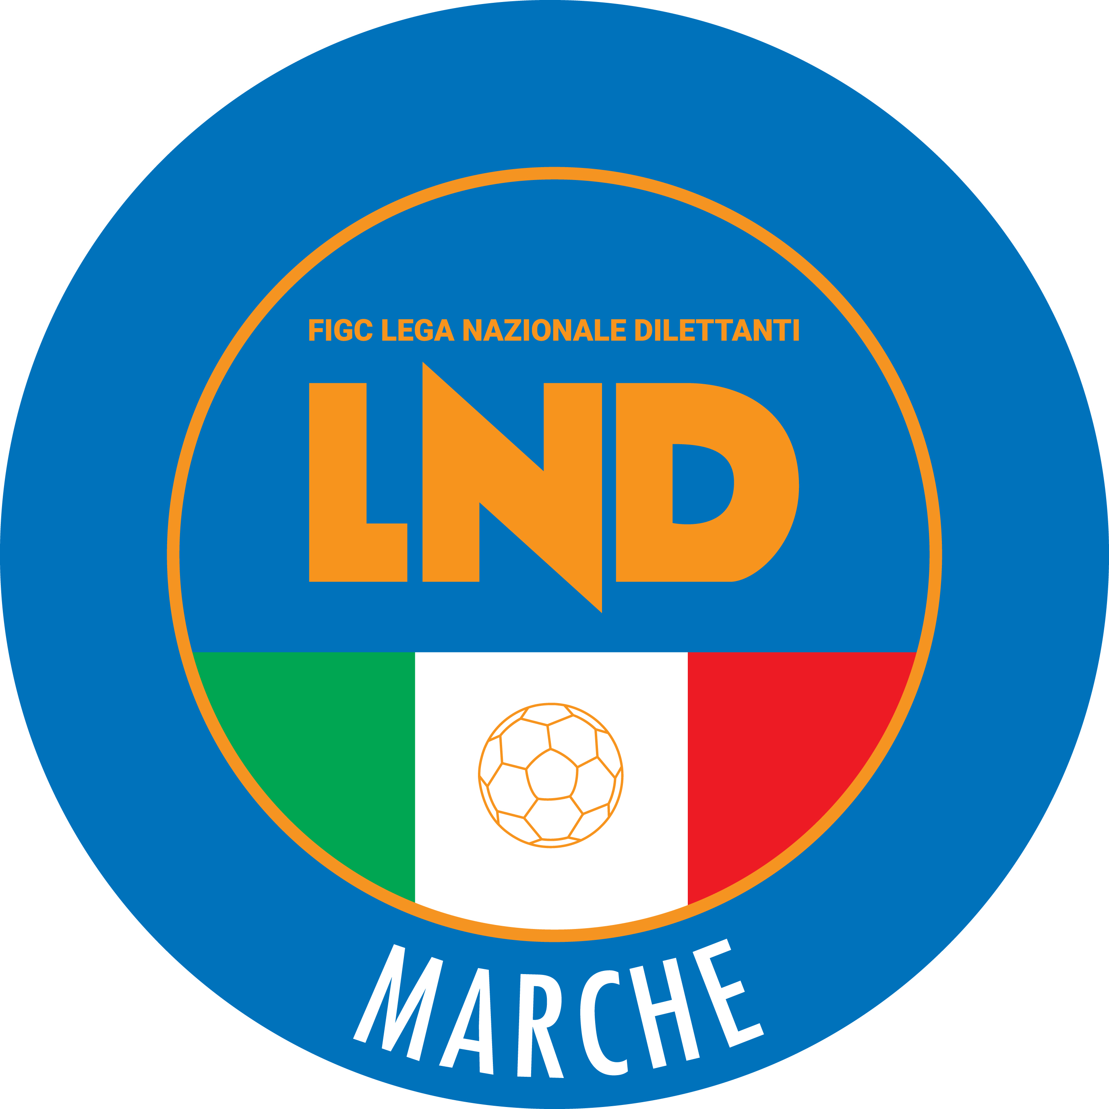 | Federazione Italiana Giuoco Calcio  Lega Nazionale Dilettanti  COMITATO REGIONALE MARCHE  Via Schiavoni, snc - 60131 ANCONA  CENTRALINO: 071 285601 - FAX: 071 28560403  sito internet: marche.lnd.it  e-mail: c5marche@lnd.it  pec: c5marche@pec.figcmarche.it  Telegram: https://t.me/lndmarchec5
Stagione Sportiva 2023/2024

Comunicato Ufficiale N° 04 del 20/07/2023

CALCIO A CINQUE

SOMMARIO

SOMMARIO 1
COMUNICAZIONI DELLA F.I.G.C. 1
COMUNICAZIONI DELLA L.N.D. 1
COMUNICAZIONI DELLA DIVISIONE CALCIO A CINQUE 1
COMUNICAZIONI DEL COMITATO REGIONALE MARCHE 1

COMUNICAZIONI DELLA F.I.G.C.

RACCOMANDAZIONI SANITARIE COVID

Si informa che la F.I.G.C. ha pubblicato sul proprio sito web il documento contenente alcune raccomandazioni sanitarie e organizzative finalizzate al contenimento della diffusione del COVID 19, relative alla stagione sportiva 2023/2024.
Tale documento è disponibile anche sul sito web della L.N.D. al seguente link:
https://lnd.it/it/news-lnd/organizzazione-lnd/professionisti-e-dilettanti-raccomandazioni-sanitarie-covid-19-stagione-sportiva-2023-204
Tale documento sostituisce integralmente i protocolli sanitari pubblicati nelle precedente stagioni sportive e trova applicazioni in ambito professionistico e dilettantistico.

COMUNICAZIONI DELLA L.N.D.

COMUNICAZIONI DELLA DIVISIONE CALCIO A CINQUE

COMUNICAZIONI DEL COMITATO REGIONALE MARCHE

Per tutte le comunicazioni con la Segreteria del Calcio a Cinque - richieste di variazione gara comprese - è attiva la casella e-mail c5marche@lnd.it; si raccomandano le Società di utilizzare la casella e-mail comunicata all'atto dell'iscrizione per ogni tipo di comunicazione verso il Comitato Regionale Marche.

INCONTRO INFORMATIVO/FORMATIVO DECRETO LEGLISLATIVO N.36-2021 (LEGGE LAVORO SPORTIVO)

Sono programmati i seguenti incontri rivolto a tutte le società affiliate con il Dott. Giuliano Sinibaldi, esperto di materia di diritto sportivo.

D.P. ASCOLI PICENO Venerdì 21.07.2023 h.17:30 Sala conferenza Piceno Consind, Via della Cardatura snc, Ascoli Piceno

D.P. FERMO Martedì 25.07.2023 h.17:30 Auditorium Villa Nazareth, Via S.Salvatore 6, Fermo

D.P. ANCONA Mercoledì 26.07.2023 h.17:30 Sala riunioni Comitato Regionale Marche, Via schiavoni snc, Ancona

D.P. MACERATA Giovedì 27.07.2023 h.17:30 Domus San Giuliano (sala rossa), Via Cincinelli 4, Macerata

CERIMONIA DI PREMIAZIONE – STAGIONE SPORTIVA 2022/2023

Mercoledì 2 agosto p.v. alle ore 17,00, in Ancona presso la sede federale di via Schiavoni, saranno premiate le Società della nostra Regione vincitrici dei campionati di competenza e dei premi disciplina di cui agli elenchi allegati, relativi alla stagione sportiva 2022/2023, alle quali è stata inviata lettera di invito.
Si è certi della più ampia presenza delle Società a quello che vuol essere il festoso atto conclusivo della stagione sportiva 2022/2023.

GRADUATORIE PER COMPLETAMENTO ORGANICI 2023/2024

Con riferimento a quanto riportato nel C.U. n° 28 del 10/10/2022, si pubblicano, di seguito, le graduatorie, suddivise per campionato, delle Società che hanno presentato domanda secondo quanto previsto nel C.U. n° 133 del 23/06/2023, per il completamento degli organici relativi alla stagione sportiva 2023/2024.
Tutte le Società che hanno presentato domanda di ammissione al Campionato superiore devono effettuare l’iscrizione, con le modalità on line, al campionato di propria competenza, a prescindere dall’esito dell’eventuale ripescaggio.

Eventuali osservazioni e/o contestazioni relative alle sotto indicate graduatorie dovranno pervenire al Comitato Regionale Marche, in forma scritta ed a firma del Legale Rappresentante della Società, con motivazioni documentate entro e non oltre le ore 19,00 di giovedì 27/07/2023; solo successivamente a tale data diverranno definitive con relativa pubblicazione su apposito Comunicato Ufficiale.

CAMPIONATO REGIONALE CALCIO A CINQUE SERIE C1

1^ fascia: 11^ classificata dopo i play out (perdente secondo incontro play out); in caso di mancata disputa dei play-out, l’11^ classificata al termine della stagione regolare
NESSUNA DOMANDA PRESENTATA

2^ fascia: le 2 società perdenti il triangolare per la promozione in serie C1
BAYER CAPPUCCINI

3^ fascia: 12^ e 13^ classificate dopo i play out (perdente primo incontro play out); in caso di mancata disputa dei play-out le 12^ e 13^ classificate al termine della stagione regolare
REAL SAN GIORGIO

4^ fascia: le squadre 3^ classificate dopo i play off nel campionato di serie C2; in caso di mancata disputa dei play-off, le squadre 3^ classificate al termine della stagione regolare
AMICI DEL CENTROSOCIO SP. 248
GAGLIOLE F.C. 63

SOCIETA’ | AFFILIAZ. |  | CLASS. |  | DISCIPLINA |  | COPPA | ATTIVITA’ GIOVANILE |  |  |  |  | RIUNIONI |  | TOTALE
 | AA | P | CF | P | D | P |  | U  21 | U  19 | U  17 | U  15 | AdB | Pr. | Reg.
AMICI DEL CSS | 2015 | 8 | 2^ | 35 | 3^ | 20 | 5 | 0 | 40 | 40 | 40 | 50 | /// | 10 | 248
GAGLIOLE | 2000 | 23 | 3^ | 25 | 37 | 0 | 5 | 0 | 0 | 0 | 0 | 0 | /// | 10 | 63

LEGENDA: AA Anno affiliazione – P Punti – CF Classifica finale regular season – D Disciplina – C Partecipazione alla Coppa – U21 Under 21 – U19 Under 19 – U17 Under 17 – U15 Under 15 – AdB Attività di Base – Riunioni Regionali e Provinciali

5^ fascia: le squadre 4^ e 5^ classificate dopo i play off nel campionato di serie C2; in caso di mancata disputa dei play-off, le squadre 4^ e 5^ classificate al termine della stagione regolare
NESSUNA DOMANDA PRESENTATA

6^ fascia: le rimanenti squadre aventi diritto a fare richiesta di ripescaggio
NESSUNA DOMANDA PRESENTATA

7^ fascia: le rimanenti squadre non aventi diritto a fare richiesta di ripescaggio
NESSUNA DOMANDA PRESENTATA

CAMPIONATO REGIONALE CALCIO A CINQUE SERIE C2

1^ fascia: perdenti fase promozione/retrocessione Serie C2/Serie D
AVIS ARCEVIA 1964

2^ fascia: 13^ classificata dopo i play out; in caso di mancata disputa dei play-out, la 13^ classificata al termine della stagione regolare
NESSUNA DOMANDA PRESENTATA

3^ fascia: 3^ classificate dei rispettivi gironi al termine dei play-off di Serie D; in caso di mancata disputa dei play-off le 3^ classificate al termine della stagione regolare
FIGHT BULLS CORRIDONIA

4^ fascia: le squadre 4^ e 5^ classificate dopo i play off nel campionato di serie D; in caso di mancata disputa dei play-off, le squadre 4^ e 5^ classificate al termine della stagione regolare
NESSUNA DOMANDA PRESENTATA

5^ fascia: le rimanenti squadre aventi diritto a fare richiesta di ripescaggio
NESSUNA DOMANDA PRESENTATA

6^ fascia: le rimanenti squadre non aventi diritto a fare richiesta di ripescaggio
NESSUNA DOMANDA PRESENTATA

Al verificarsi di situazioni diverse da quelle previste, il Consiglio Direttivo del Comitato Regionale Marche si riserva le valutazioni e le decisioni di competenza.

AFFILIAZIONI

La F.I.G.C. ha ratificato le seguenti domande:

matr. 922719 A.S.D. OSIMO STAZIONE FIVE Osimo (AN)
matr. 922782 A.S.D. GIOVANI STANT IPPOLITO Sant’Ippolito (PU)
matr. 922794 JUNIOR OSIMANA Oaimo (AN)

FUSIONI

La F.I.G.C. ha ratificato le seguenti domande:

A.S.D. CARISSIMI 2016 )
F.F REAL GIMARRA ) in matr. 922701 A.S.D. CARISSIMI 2016
OLYMPIA FANO C5 )

ELFA TOLENTINO ) in matr. 922710 A.S.D. ELITE TOLENTINO
JUVENTUS CLUB TOLENTINO )

MISA CALCIO ) in matr. 922779 OSTRA CALCIO ASD
OSTRA

ABBADIENSE ) in matr. 922707 U.S.ABBADIENSE
PROMOS )

FERMIGNANESE ) in matr. 922637 A.S.D. U.S.FERMIGNANESE 1923
FERMIGNANO CALCIO

SOCIETA’ INATTIVE

Le sottonotate società hanno comunicato l’inattività a partire dalla stagione sportiva 2023/20234
Matr. 700.118 POL. TORRE SAN MARCO Fratte Rosa (PU)
Matr. 955.170 A.S.D. VIGOR CAPRAZZINO Sassocorvaro Auditore (PU)

Visto l’art.16 commi 1) e 2) N.O.I.F. si propone alla Presidenza Federale per la radiazione dai ruoli.
Ai sensi dell’art. 110 p.1) delle N.O.I.F. i calciatori tesserati per le suddette Società sono svincolati d’autorità dalla data del presente comunicato ufficiale.

NOTIZIE SU ATTIVITA’ AGONISTICA

* * *

ORARIO UFFICI

L’orario di apertura degli uffici del Comitato Regionale Marche è il seguente:

GIORNO | MATTINO | POMERIGGIO
Lunedì | Chiuso | 15.00 – 17.00
Martedì | 10.00 – 12.00 | chiuso
Mercoledì | Chiuso | chiuso
Giovedì | 10,00 – 12.00 | chiuso
Venerdì | Chiuso | chiuso

E’ comunque attivo durante i suddetti orari, salvo assenza degli addetti, anche il servizio telefonico ai seguenti numeri:
Ufficio Segreteria 071/28560404
Ufficio Amministrazione 071/28560322
Ufficio Tesseramento 071/28560408
Ufficio Emissione Tessere 071/28560401

Pubblicato in Ancona ed affisso all’albo del Comitato Regionale Marche il 20/07/2023.

Il Responsabile Regionale Calcio a Cinque  (Marco Capretti) | Il Presidente  (Ivo Panichi)

